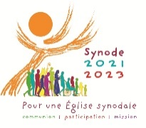
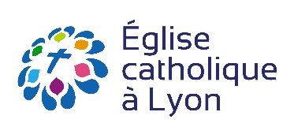
Fiche n°2, rapporteur

Après le rapport de la CIASE…
Commission Indépendante sur les Abus Sexuels dans l’Église

Relevé de VERBATIMS et de CONSENSUS

Paroisse (groupe, mouvement, communauté…) :
Date de la rencontre :
Nombre de participants :
Personne contact : Prénom et NOM Mail :

La publication du rapport SAUVÉ le 5 octobre 2021 fait suite à de nombreuses publications (reportages télévisés, presse, réseaux sociaux, cinéma…). Quels sentiments sont venus à moi ? Comment ce rapport touche-t-il mon humanité ? Ma foi ? Mon appartenance, mon implication, mon attitude dans, ou vis-à-vis de l’Église a-t-elle changée ? Pourquoi ?
 | 15 mn
Le rapport de la CIASE fait apparaître un caractère « systémique » de ces crimes et abus. Cela signifie que la structure et le fonctionnement de l’Église ont pu, et peuvent peut-être encore les faciliter. Pour en sortir, le rapport fait 45 recommandations. Quels sont pour moi les points sur lesquels l’Église doit changer et se réformer urgemment au niveau du Vatican, au niveau du diocèse et au niveau de la paroisse (groupe, mouvement, établissements…) ?
Au niveau du Vatican  Au niveau du diocèse de Lyon  Au niveau de notre paroisse (groupe, mouvement…) | 45 mn
Les souffrances liées à ces crimes, sont tues et cachées, nous le savons. Mais quelle pourrait être notre attitude afin d’accueillir la parole des personnes qui ont eu à les subir ? Qu’est-ce qu’une attitude juste ? De quelle aide avons-nous besoin pour avoir une telle attitude ? Quelle doit être maintenant l’attitude la plus juste de notre diocèse vis-à-vis des victimes ? Vis-à-vis de ceux qui ont commis ces actes ?
 | 30 mn

Vos échanges et propositions sont aussi précieuses et attendues par l’équipe synodale du diocèse. En vous remerciant de l’envoyer à l’équipe synodale du diocèse par le biais du formulaire en ligne ou synodalite@lyon.catholique.fr

